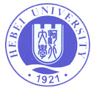
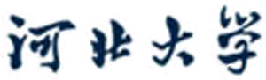

新闻传播学院

2014届毕业生德育论文

论文题目：

姓 名
专 业
学 号
班 级
指导教师

2014年 月 日

